
TRIBUNAL REGIONAL FEDERAL DA 1ª REGIÃO

ATA

Reunião do Comitê Gestor de Estratégia Regional da Justiça Federal da 1ª Região – CGER-TRF1 em conjunto com a
11ª REUNIÃO DE ANÁLISE DA ESTRATÉGIA

Exercício 2019

Data: 29/04/2018
Local: Sala de videoconferências da Diges

Transmissão por videoconferência entre TRF 1ª Região, SJAP e SJPI
A SJDF foi representada presencialmente

Presentes os participantes integrantes do CGER-TRF1:

Desembargador Federal Carlos Moreira Alves – Presidente
Juíza Federal Denise Dias Dutra Drumond - Gestora de Metas do 2º grau Juíza Federal Maria Cecília de Marco Rocha - Gestora de Metas do 1º grau
Juiz Federal Itagiba Catta Preta Neto – Diretor do Foro da Seção Judiciária do Distrito Federal Juiz Federal Lucas Rosendo Máximo de Araújo - Diretor do Foro da Seção Judiciária do Piauí Carlos Frederico Maia Bezerra – Diretor Geral

Demais participantes:.

Juiz Federal em auxílio à Coger Rafael Leite Paulo
Juiz Federal Leonardo Hernandez Santos Soares - Seção Judiciária do Amapá Alex Amorim de Sousa – Secretário Executivo da Cojef
Wânia Marítiça Araújo Vieira – Diretora da Secretaria de Governança, Gestão Estratégica e Inovação Edvaldo Rodrigues da Silva - Diretor da Secretaria Administrativa da Seção Judiciária do Piauí Emanuel Vaz Almeida da Silva - Diretor da Secretaria Administrativa da Seção Judiciária do Amapá Maria Carolina de Souza Ribeiro – Diretora da Divisão de Planejamento e Monitoramento da Estratégia Ângelo José Faleiro Filho - Supervisor da Seção de Modernização Administrativa do Distrito Federal
Francisco das Chagas Pereira Nascimento - Supervisor da Seção de Modernização Administrativa do Piauí Alex Sousa Rocha - Supervisor da Seção de Modernização Administrativa do Amapá
Josefa Dias Gomes - Assessora Adjunta da Divisão de Planejamento e Monitoramento da Estratégia Vânia Regina Fernandes – Supervisora da Seção de Monitoramento de Projetos Estratégicos

metas
Pauta
1 - Governança na visão do TCU 2 - Governança na visão do CJF
3- Análise da Estratégia 2019 com base no desenvolvimento de iniciativas e no cumprimento das

1 - Introdução

O presidente do Tribunal e do CGER-TRF1, Desembargador Federal Moreira Alves, abriu a 11ª Reunião de Análise da Estratégia dando boas vindas aos presentes e ao participantes por videoconferência e passou a palavra à Diretora da Divisão de Planejamento e Monitoramento da Estratégia (Diple) para a apresentação dos resultados e para os esclarecimentos das questões da Estratégia, possibilitando ao CGER-TRF1 a análise da governança e do cumprimento das metas e do desenvolvimento das iniciativas estratégicas.

2. Governança na visão do TCU
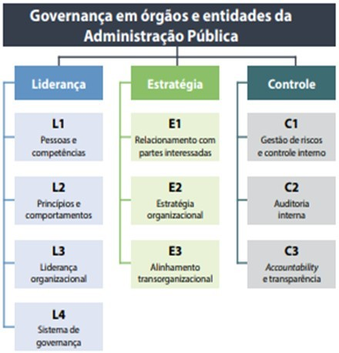
A Diretora da Diple iniciou apresentando os índices de governança pública atingidos pela 1ª Região em 2018 na avaliação realizada pelo TCU, de acordo com os critérios de Liderança, Estratégia e Controle estabelecidos para a avaliação, conforme ilustrado abaixo:

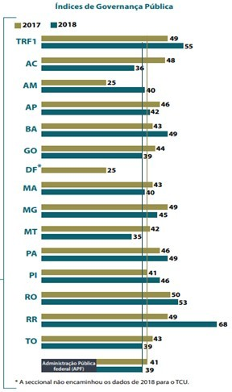
Informou que os resultados obtidos pela 1ª Região em 2017 e 2018, ficaram, em sua maioria, acima ou próximos da média dos resultados dos demais órgãos da Administração Pública Federal avaliados pelo TCU. Maria Carolina ressalta que esse resultado positivo se deve em grande parte às reuniões do GGER, porque a maioria das perguntas da avaliação são relacionadas à estratégia e às reuniões de análise da estratégia. Desde que esse Comitê começou a atuar os resultados da 1ª Região começaram a melhorar.

3 - Governança na visão do CJF
Carolina discorreu também sobre o resultado alcançado na avaliação do índice de governança iGov 2018 promovida pelo Conselho da Justiça Federal na qual a 1ª Região atingiu a nota 75,8 que corresponde a nível aprimorado de governança, conquistando 2ª posição em relação aos demais TRFs, conforme ilustração abaixo apresentada. Mais uma vez repete que tem sido possível avançar devido à atuação efetiva do CGER na questão da governança.

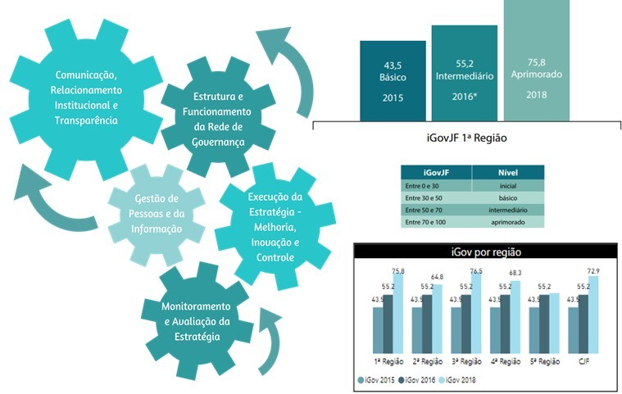

O presidente do Comitê questionou o que é preciso fazer para avançarmos ainda mais, pois faltam 24,2% e nós não podemos nunca nos acomodar.
Maria Carolina comenta que está em andamento a aquisição do software necessário para realizar as pesquisas sobre governança que irão permitir à 1ª Região avançar ainda mais nos resultados dessas avaliações.

4. Avaliação da execução da Estratégia
A Diretora da Diple, Carolina Ribeiro, destacou que, usualmente, o CGER-TRF1 considera, para o monitoramento e a análise da execução da estratégia da 1ª Região, os índices de desenvolvimento de iniciativas estratégicas e de cumprimento das metas do Poder Judiciário.

estratégicas

  - Avaliação da Execução da Estratégia em 2019 na 1ª Região com base nas iniciativas

Apresentado o quadro comparativo abaixo, com os resultados aferidos de março de 2018 a março
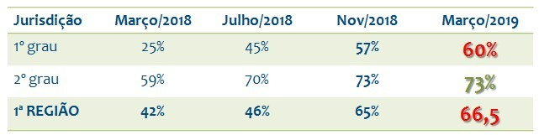
de 2019, constatou-se um incremento contínuo do percentual de execução da estratégia com base nas iniciativas do 1º e 2º graus no ano de 2019, melhoria contínua do 1º grau até março de 2019 e manutenção do último resultado de 2018 em 2019 no 2º grau.
O CGER-TRF1 constatou que os percentuais de 60% e 66,5% alcançadas até o março pelo 1º grau e pela 1ª Região estão abaixo da expectativa projetada, que é de 70,83% para março de 2019, conforme demonstrado na tabela que segue:

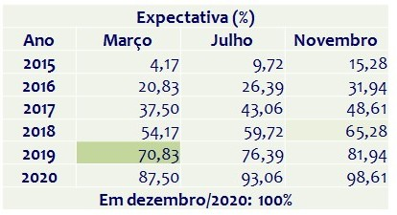

Como ainda estamos no começo do ano, ainda há possibilidade de reverter esse resultado até o final do exercício.
Essa cálculo é feito com base no impacto das iniciativas, projetos e ações sobre os objetivos estratégicos da 1ª Região, ou seja,com base no percentual de execução de cada iniciativa e no impacto que causam sobre cada objetivo. Esses números são calculados também por todas as seccionais e o percentual de 60% é a média dos percentuais alcançados por esses órgãos.
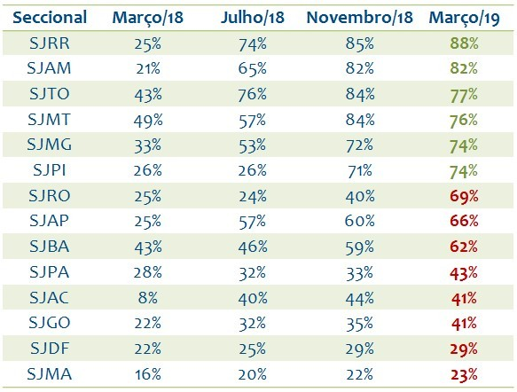
Detalhando-se o percentual de 60% alcançado pela 1ª instância , verificou-se que algumas seccionais não lograram alcançar os 70,83% esperados para o mês de março de 2019:
Mais uma vez repete que esse resultado pode se reverter até o final do ano. Pede-se à Diple que prepare recomendações do CGER para encaminhar para as seccionais para que essa realidade seja alterada até o final do ano.

88% e 23%.
O presidente questiona sobre o que determina a discrepância tão grande entre os percentuais de

Carolina esclarece que depende do foco que cada órgão imprime ao seu Plano de Ação, ou seja, o
quanto o órgão seleciona, para sua Carteira, os projetos mais estratégicos, que são aqueles que podem ser poucos, mas que impactam muito sobre os objetivos estratégicos.
A seguir Maria Carolina mostrou os dados da análise efetuada pela Diple quanto ao índice de foco encontrado nos planos de ação das unidades da 1ª Região que atingiram a expectativa de execução. Explicou que essa análise tem por finalidade evidenciar a importância de selecionar, para compor os planos de ação, os projetos que forem mais estratégicos, frisando a efetividade de adoção dessa prática pelas unidades pois pode favorecer a concentração das energias e dos limitados recursos sobre poucas iniciativas que impactem mais fortemente, ou seja, com maior peso, e sobre maior quantidade de objetivos do Planejamento Estratégico do TRF1.

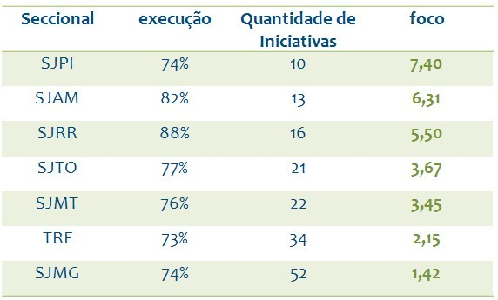
Por essa análise, fica clara a importância em se buscar mais qualidade e menos quantidade com relação à seleção dos projetos para a Carteira de Iniciativas da 1ª Região e a Diple pretende durante o ano de 2019 continuar prestando apoio às seccionais para que melhorem cada vez mais a qualidade da priorização de seus projetos, imprimindo mais foco à execução das iniciativas.
O presidente observa que essa medida deve atingir todas as pontas, inclusive as mais
comprometidas.
O CGER cotejou, então, quais são as iniciativas mais estratégicas em andamento no momento na
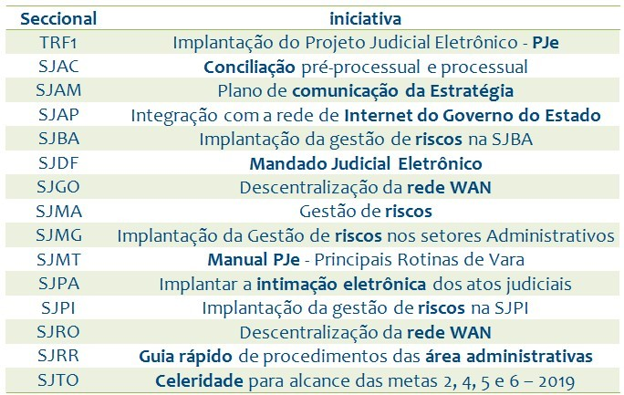
Região, segundo os critérios estabelecidos pela metodologia de gestão de projetos da Justiça Federal adotada pelo TRF1 e quais as iniciativas com potencial de compartilhamento elencadas pelas seccionais que podem favorecer o impulso equalizado dos objetivos estratégicos do Planej 2015/2020, conforme preconiza a metodologia Balanced Scorecards em utilização pela Justiça Federal
Por essa análise o CGER confirmou que as iniciativas mais estratégicas são as que impactam mais diretamente sobre os processos finalísticos da organização ou são sobre recursos de TI ou comunicação que resultam em melhorias sobre os processos finalísticos. Isso porque mais da metade dos nossos objetivos estratégicos são voltados para a área fim, para a celeridade processual e para a produtividade.
A seguir foram apresentadas as iniciativas que foram apontadas pelas seccionais como iniciativas com potencial de compartilhamento entre os órgãos da 1ª Região.

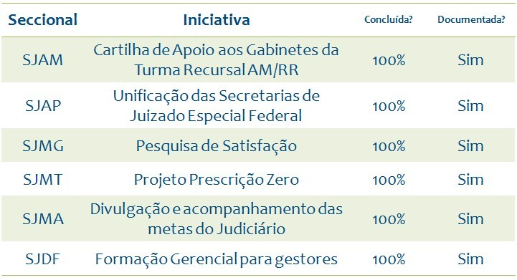

Todas as iniciativas identificadas estão documentadas, podendo ser copiadas pelas seccionais, sendo suficiente requerer às unidades autoras a documentação para a implantação nos locais, visando melhorar a execução da estratégia de cada órgão.
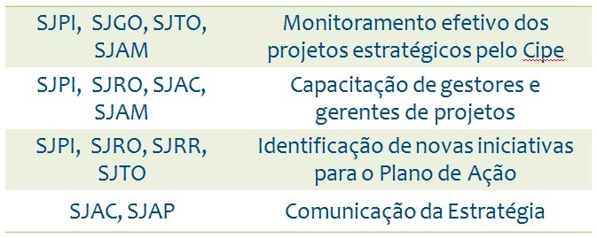
Os avanços percebidos na execução dos planos de ação das unidades da 1ª Região foram atribuídos a práticas de gestão adotadas pelo Tribunal e pelas seccionais, conforme destaques relatados em seus respectivos Relatórios de Execução da Estratégia:
O baixo desempenho de algumas seccionais pode ser explicado por inúmeras causas, como as abaixo destacadas em seus últimos relatórios:
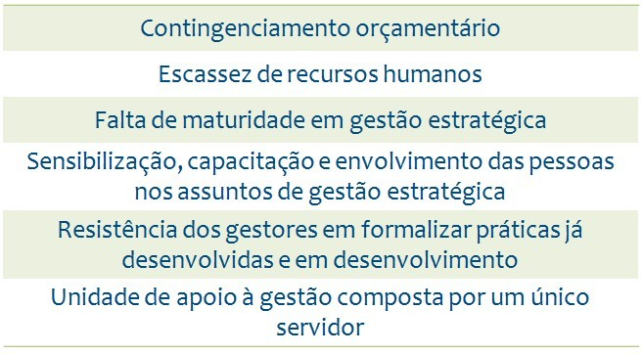
4.1.1 Recomendações do CGER com relação à execução das iniciativas
    - O contingenciamento orçamentário e a escassez de recursos humanos não depende de nós.
    - A falta de maturidade em gestão estratégica, sensibilização, capacitação, envolvimento das pessoas e a resistência de gestores é a dinâmica que deve ser mudada pela implantação das próprias iniciativas, como por exemplo treinamentos. As próprias iniciativas devem estar ligadas a esses avanços que se espera.
    - No caso de a unidade de apoio à gestão ser composta por um único servidor, pode-se propor reestruturação organizacional.
    - Com relação à maturidade nas seccionais, pode-se intensificar a atuação da rede de governança, ou seja, a atuação dos Cipes e dos diretores do foro na avaliação e monitoramento da execução da estratégia das seccionais.
    - Continuar com o Plano de Comunicação da Estratégia na 1ª Região.
    - Fazer com que as decisões do CGER cheguem a todos, para que todos se sintam engajados, comprometidos e responsáveis pela execução da estratégia, de acordo com a Res 29/2014, "a execução da estratégia é responsabilidade de todos, magistrados, servidores, estagiários e prestadores de serviços".
    - Sensibilização da área fim das seccionais para o desenvolvimento e registro de iniciativas que impactem sobre os objetivos estratégicos.
    - Documento auto-explicativo para que a seccional possa cadastrar as iniciativas estratégicas.
    - Uso do e-Siest para gestão das iniciativas estratégicas.
    - Atuação mais personalizada do Tribunal junto às seções judiciárias.

4.2 - Avaliação da execução da Estratégia em 2019 na 1ª Região com base nas metas
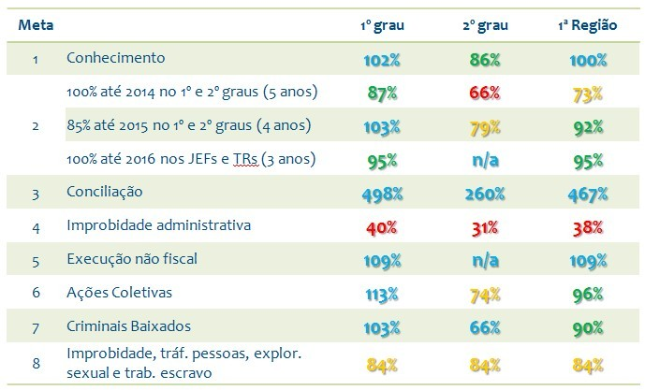
A Diretora da Diple apresentou o panorama geral do cumprimento das metas do Poder Judiciário e as específicas da Justiça Federal do 1ª e 2º graus e da 1ª Região:
O CGER-TRF1 constatou resultados compatíveis para o 1º trimestre do ano, devendo haver incremento até o final do exercício.
O avanço no cumprimento das metas pôde ser melhor avaliado quando comparado com os resultados dos anos anteriores, na série histórica apresentada, de onde se depreendeu que houve incremento contínuo embora se percebam as dificuldades com relação às metas 2 e 4, principalmente.

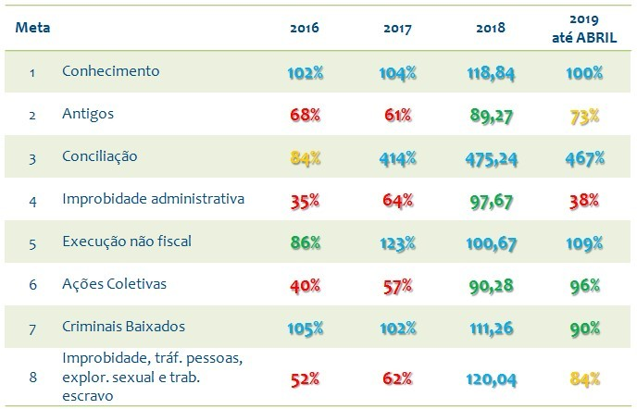
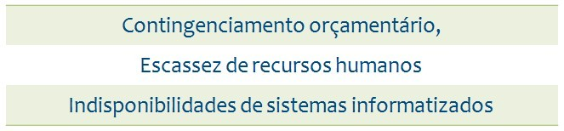
As principais dificuldades em relação ao cumprimento das metas destacadas pela grande maioria das unidades da 1ª Região em seus Relatórios de Execução da Estratégia de abril de 2019 são:

A Diple apresentou ao comitê gestor a série histórica do Selo Estratégia em Ação até o ano de
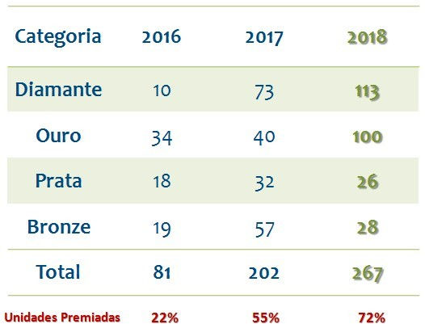
2018:

Pela análise dos dados até o momento, o CGER-TRF1 verificou que o desempenho tem melhorado a cada ano. Em 2018 72% das unidades foram agraciadas com o prêmio, enquanto em 2016, ano de criação, apenas 22% das unidades receberam premiações. No primeiro ano de vigência, 81 unidades foram premiadas. Em 2017, esse quantitativo foi elevado para 202 unidades, e em 2018 são 267 unidades laureadas, das quais 113 com o selo Diamante, o que equivale dizer que 113 unidades cumpriram integralmente as metas nacionais judiciais.
Para 2019 as metas do selo deverão ser mais ousadas, principalmente quanto aos processos baixados, de modo a favorecer efetivamente o jurisdicionado.
Com relação aos destaques no cumprimento das metas, as unidades da 1ªRegião apontaram em seus Relatórios de Execução da Estratégia encaminhados em abril de 2019 as seguintes boas práticas que ajudaram a
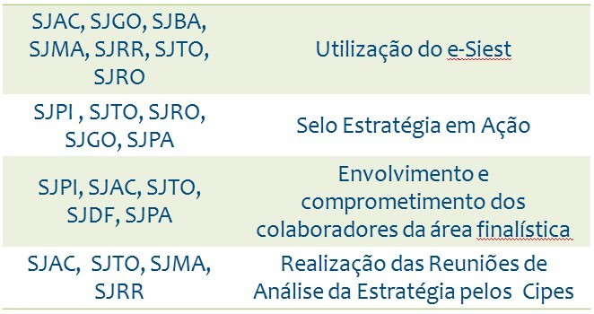
contornar as dificuldades cumprimento:
A maioria das seccionais apontou o uso e-Siest como prática mais importante para o cumprimento das metas, apesar das mudanças dos glossários das metas, que foge ao escopo de atuação do TRF1.

4.2.1 - Recomendações do CGER com relação ao cumprimento das metas
    - Aprimorar os critérios do Selo Estratégia em Ação para que estejam alinhados efetivamente com o bom desempenho das unidades e com o intuito exclusivo de obtenção de resultado que premia apenas a unidade que focou na obtenção do Selo e de uma maneira geral, não atendeu ao jurisdicionado.
    - Sobre a avaliação dos juízos, distinguir desempenho do juiz titular e do juiz substituto com relação ao acervo
    - As metas estratégicas, do ponto de vista das execuções, são contraproducentes. Focar nessas metas causa acúmulo de acervo. Não há como alterar as metas do CNJ, mas é possível aprimorar os critérios do Selo Estratégia em Ação.
    - Com relação à meta 8 pode-se atuar junto às seccionais para atenção ao seu cumprimento, uma vez que são poucos processos.
    - Sensibilização da área fim das seccionais sobre os assuntos da Estratégia.
    - Divulgar as metas de forma visual nas unidades da 1ª Região com painéis nas paredes das varas.
    - Reforçar com os diretores de foro que busquem dialogar com os Tribunais de Justiça e procurem formas de aprimoramento visando o cumprimento de cartas precatórias, a exemplo do Pará, que desenvolve iniciativa nesse sentido.

- - Execução total da Estratégia do PEJF 2015-2020 do TRF1 considerando conjuntamente metas e iniciativas
Os membros do CGER, ao finalizarem, avaliaram o resultado total da execução da Estratégia da 1ª Região até 2018, levando-se em conta, conjuntamente, metas e iniciativas que atingiram o percentual de 70%, ou seja, 4 pontos percentuais acima da expectativa para o período 2015-2018, que é de 66%.

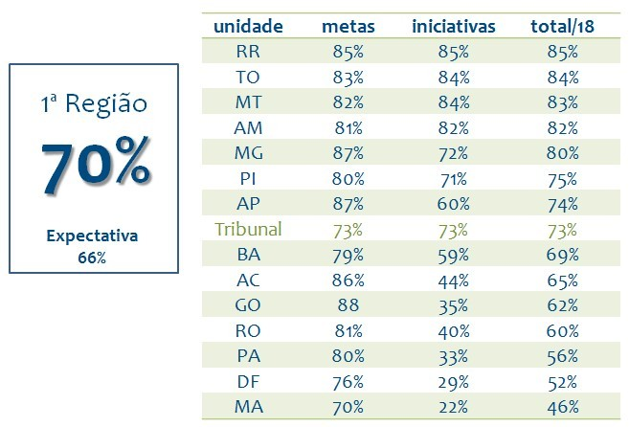
Questionou-se como é a definição de indicadores para cumprimento dos projetos e como é feito o monitoramento da execução das seccionais. Esclareceu-se que cada projeto deve impactar sobre os objetivos estratégicos e que devem possuir seus próprios indicadores e metas. O monitoramento dos projetos das seccionais é realizado por meio de extração das informações prestadas pelas seccionais seus Relatórios de Execução da Estratégia para avaliação pelo CGER, quadrimestralmente.
Sugeriu-se atuação mais personalizada do Tribunal junto às seccionais que apresentam menor desempenho quanto às iniciativas com orientações e treinamentos, desde que sem deslocamentos.
O presidente Carlos Moreira Alves agradeceu a presença dos participantes e o empenho e comprometimento de todos e observou que os muitos avanços no cumprimento das metas e iniciativas estabelecidas são graças ao desenvolvimento do trabalho bem organizado desempenhado pelo corpo funcional. “A Estratégia está sendo desenvolvida justamente para isso, para que tenhamos mais eficácia e, consequentemente, maior possibilidade de cumprirmos esses desafios representados por essas metas. É um avanço bastante significativo, é um estímulo para que nós continuemos buscando aquilo que as metas visam alcançar, eficiência no nosso trabalho."

- - Extrato das deliberações do CGER-TRF1 na 11ª Reunião de Análise da Estratégia para as providências necessárias

Deliberação do CGER | Responsável
Realizar treinamentos visando sensibilização, capacitação, envolvimento e diminuição da resistência das pessoas envolvidas com a gestão de iniciativas estratégicas, visando o desenvolvimento e registro de iniciativas que impactem sobre os objetivos estratégicos, nas unidades que não  alcançaram a expectativa projetada para 2018 | SJMA, SJDF, SJPA, SJRO, SJGO, SJAC
Prestar orientações e treinamentos personalizados e remotos sobre gestão de iniciativas estratégicas para as seccionais com execução abaixo da expectativa, inclusive com documentos autoexplicativos (já existem) que facilitem  a gestão dos projetos | Diple
Elaborar proposta para reestruturação das unidades de apoio à gestão que possuem um único servidor | Todas as seccionais
Promover e intensificar a atuação dos Comitês Institucionais de Planejamento Estratégico - Cipes nas seccionais com execução da Estratégia abaixo da expectativa | Diretores de Foro  SJMA, SJDF,  SJPA, SJRO, SJGO, SJAC
Implementar o Plano de Comunicação da Estratégia nas  seccionais com execução da Estratégia abaixo da expectativa | SJMA, SJDF, SJPA, SJRO, SJGO, SJAC

Intensificar a divulgação das decisões do CGER para que todo o corpo funcional da 1ª Região se sinta engajado, comprometido e responsável pela execução da Estratégia conforme Resolução Presi 29/2014 | Ascom
Considerar a possibilidade de utilizar o e-Siest para a gestão das iniciativas | Secge
Aprimorar os critérios do Selo Estratégia em Ação para que estejam alinhados efetivamente com o bom desempenho das unidades, inclusive com relação aos processos de execuções, e com o intuito de atender efetivamente ao jurisdicionado | Comissão do Selo
Considerar sobre a possibilidade de o Selo avalliar os juízos, distinguindo os desempenhos do juiz titular e do juiz  substituto com relação ao acervo | Comissão do Selo
Com relação à meta 8 pode-se atuar junto às seccionais para atenção ao seu cumprimento, uma vez que são poucos processos | Comissão do Selo
Sensibilização da área fim das seccionais sobre os assuntos da Estratégia | Diretores de Foro
Divulgar as metas de forma visual nas unidades da 1ª Região com painéis nas paredes das varas | Ascom
Dialogar com os Tribunais de Justiça procurando formas de aprimoramento visando o cumprimento de cartas precatórias, a exemplo do Pará, que desenvolve iniciativa  nesse sentido | Diretores de Foro
Todos os signatários concordam com os termos desta Ata.


Documento assinado eletronicamente por Itagiba Catta Preta Neto, Diretor do Foro, em 19/06/2019, às 09:58 (horário de Brasília), conforme art. 1º, III, "b", da Lei 11.419/2006.

Documento assinado eletronicamente por Lucas Rosendo Máximo de Araújo, Diretor do Foro, em 19/06/2019, às 12:52 (horário de Brasília), conforme art. 1º, III, "b", da Lei 11.419/2006.

Documento assinado eletronicamente por Carlos Moreira Alves, Presidente do TRF - 1ª Região, em 19/06/2019, às 18:34 (horário de Brasília), conforme art. 1º, III, "b", da Lei 11.419/2006.

Documento assinado eletronicamente por Carlos Frederico Maia Bezerra, Diretor-Geral da Secretaria, em 21/06/2019, às 08:05 (horário de Brasília), conforme art. 1º, III, "b", da Lei 11.419/2006.

Documento assinado eletronicamente por Maria Cecília De Marco Rocha, Juíza Federal em auxílio, em 19/07/2019, às 16:23 (horário de Brasília), conforme art. 1º, III, "b", da Lei 11.419/2006.



A autenticidade do documento pode ser conferida no site http://portal.trf1.jus.br/portaltrf1/servicos/verifica- processo.htm informando o código verificador 8088406 e o código CRC 05EC35B7.

SAU/SUL - Quadra 2, Bloco A, Praça dos Tribunais Superiores - CEP 70070-900 - Brasília - DF - www.trf1.jus.br
0009246-47.2019.4.01.8000 8088406v113

